ALCANCE





**Agosto 2017**

**INFORMACIÓN DEL DOCUMENTO**

|  |  |
| --- | --- |
| Información del Documento | |
| Proyecto | Plataforma Core Banwire |
| Versión | 1.0 |
| Estatus | Autorizado |
| Fecha de liberación | XXXXXXXX |
| Autor | Arturo Rosas Arratia |
| Contribuyentes al Documento | Jonathan Adrián Díaz Luján  Massiel Pasaflores Vázquez |

**CONTROL DE CAMBIOS**

|  |  |  |  |
| --- | --- | --- | --- |
| Versión | Descripción del (de los) cambio(s) | Autor(es) | Fecha de modificación |
| 1.0 | Documento base (formato) | Massiel Pasaflores Vázquez | Mayo 2016 |
|  |  |  |  |

# CONTENIDO

CONTENIDO 2

1 INTRODUCCIÓN 3

2 DESCRIPCIÓN GENERAL 3

2.1 REQUERIMIENTOS Y DIRECTRICES 3

2.2 FUNCIONES DEL PRODUCTO 4

3 ALCANCE DEL PROYECTO 5

3.1 MÓDULOS A DESARROLLAR 5

3.1.1 CLIENTES 5

3.1.2 FINANZAS 7

3.1.3 OPERACIONES 8

4 REQUERIMIENTOS NO FUNCIONALES 10

4.1 SEGURIDAD 10

4.2 DESEMPEÑO 10

4.3 PARAMETRIZABLE 11

4.4 TRANSACCIONALIDAD Y USUARIOS 11

4.5 EXCEPCIONES Y FALLAS 11

4.6 INFRAESTRUCTURA 11

5 FIRMAS DE ACEPTACIÓN 12

# INTRODUCCIÓN

Este documento tiene como objetivo establecer el alcance general del proyecto Plataforma Core Banwire. Se trata de una enumeración de áreas funcionales que serán desarrolladas dentro del sistema de administración, indicando en cada una de ellas los apartados en los que se centrará el proyecto.

Durante la Etapa de Construcción se generarán artefactos que plasmen las necesidades y peticiones del área usuaria con el detalle necesario para desarrollar cada una de las historias definidas para el proyecto.

Los puntos enumerados serán los que se lleven a cabo en la Etapa de Construcción, estos puntos ya han analizados por Banwire, siendo vinculante su contenido en cuanto a las áreas de actividad que se abordarán en la construcción.

# DESCRIPCIÓN GENERAL

# REQUERIMIENTOS Y DIRECTRICES

El proyecto se plantea desde la perspectiva de proveer a Banwire de una herramienta de gestión para clientes y área operativa interna con un API modular como motor.

Derivado de un análisis realizado por Banwire y con el objetivo de delimitar sus necesidades de una manera más clara, se realizaron historias de usuario asignando prioridades realizar liberaciones por fases, siendo la primera como se muestra a continuación:

* H-11 Yo como Cliente tendré una opción para subir documentación a un contracargo.
* H-12 Yo como Cliente tendré una opción para solicitar una devolución.
* H-13 Yo como Cliente podré visualizar el histórico de transacciones y el detalle por transacción.
* H-14 Yo como Cliente podré enviar la solicitud de transacción.
* H-17 Yo como Cliente podré Tokenizar y Administrar las tarjetas de mi comercio
* H-19 Yo como Cliente podré consultar mi estado de cuenta.
* H-23 Yo como Finanzas debo poder revisar el estatus de las conciliaciones, liquidaciones y contra cargos.
* H-24 Yo como Finanzas debo poder revisar las transacciones o partidas no conciliadas y poder mover el estatus de estas a fin de que queden en un estatus terminal.
* H-28 Yo como Operaciones debo poder modificar los datos y configuración del Cliente / Usuario
* H-29 Yo como Operaciones debo poder dar de alta un usuario a un Cliente.
* H-31 Yo como Supervisor de Operaciones podré verificar y revisar los datos de un comercio y aprobarlas en caso de estar de acuerdo o bien modificarlas.
* H-33 Yo como Operaciones podré visualizar y filtrar el listado de transacciones
* H-34 Yo como Operaciones podré revisar el detalle de una transacción y realizar algunas acciones sobre ella.
* H-35 Yo como Operaciones podré dar de alta y administrar los planes de un comercio.
* H-36 Yo como Operaciones podré dar de alta y administrar las suscripciones de un comercio.
* H-37 Yo como área de Operaciones podré Tokenizar y Administrar las tarjetas de un comer

# FUNCIONES DEL PRODUCTO

Proporcionar a Banwire de una herramienta de administración que permita, desde una única aplicación centralizada el control de las actividades operativas y de finanzas de forma externa e interna. Dadas las líneas actuales del negocio, las soluciones se dirigirán al control y gestión de los procesos desde un API que podrá ser expuesto por una interfaz de usuario responsiva y de fácil acceso.

Dicho API se encontrará ubicado dentro de los servidores de Banwire en una zona segura donde se comunicará con los distintos servicios provistos por los sistemas satelitales utilizados durante el flujo operativo del mismo.

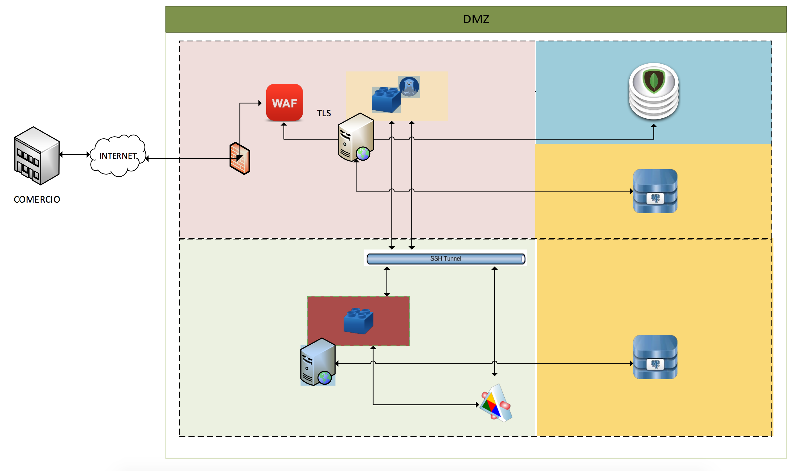

# ALCANCE DEL PROYECTO

# MÓDULOS A DESARROLLAR

Se establece como ámbito de alcance del proyecto la entrega de las soluciones e infraestructura de sistemas, así como el despliegue a nivel de pruebas unitarias, de los siguientes módulos:

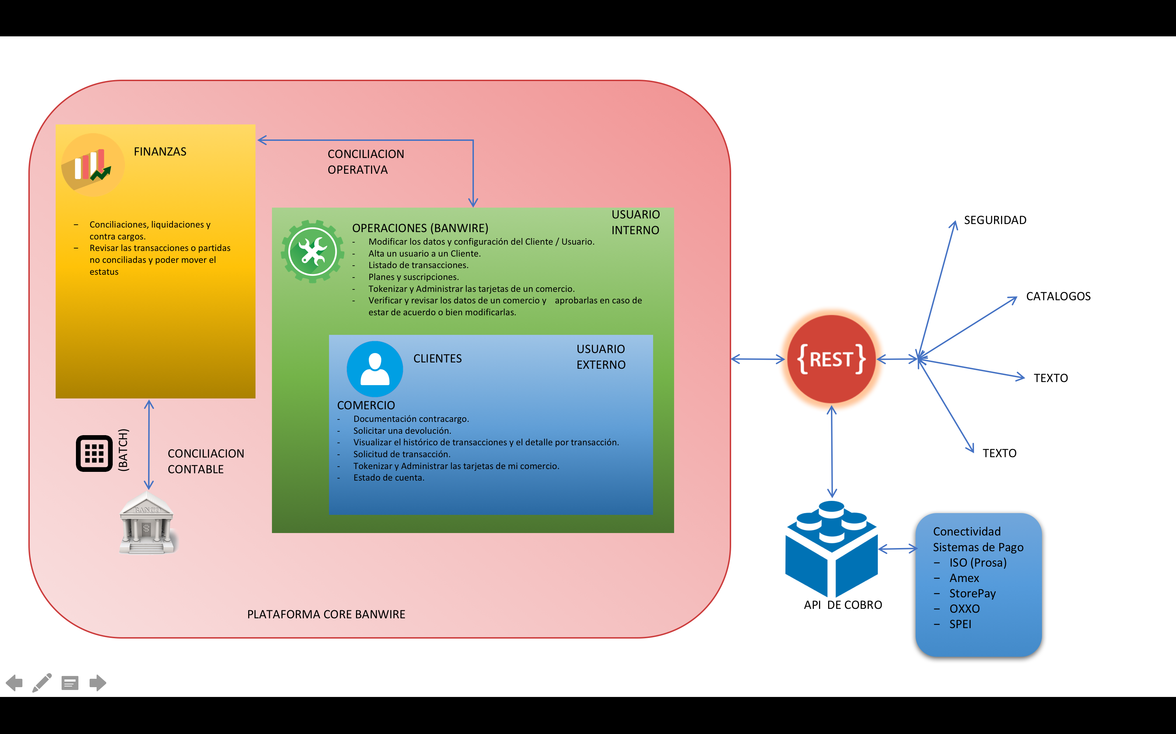

# CLIENTES

El usuario “cliente” es un usuario externo asignado al comercio que contrata los servicios por parte de Banwire; contará con distintas funcionalidades a través de la explotación del API, cuyos métodos quedaran expuestos de manera pública.

La integración del cliente será de dos manearas: Transaccional y administrativa.

**Transaccional**

El cliente podrá consumir los servicios provistos por el API de Banwire a través del cual podrá enviar las transacciones de pago en línea al motor de pago; el API en base a la terminal de Pago que ha seleccionado el cliente se direccionará la transacción al API de pago correspondiente la cual puede ser:

* ISO 8583
* ISO Agregador
* ISO Tarjeta presente
* API AMEX
* STP

Se deberán seguir los lineamientos que ya existen para envío de las transacciones a los API correspondientes por terminal.

Adicional se enviará una respuesta al cliente con el resultado de la transacción: Por ejemplo, aceptada, rechazada, etc. Independientemente de la terminal por la cual se haya procesado el pago.

Se requiere que los datos de la transacción sean almacenados, así como cada movimiento relacionado a una transacción esto en línea con el objetivo de poder proveer el estatus adecuado a clientes y áreas de staff de Banwire.

**Administrativo**

Existirá una aplicación WEB en la cual el cliente podrá ver el estatus de sus transacciones, algunos reportes etc.

La pantalla inicial será un panel grafico que podrá mostrar al cliente algunos estadísticos generales como: Numero de transacciones, montos, etc,

Se mostrará un listado de transacciones con el histórico de las mismas, las cuales estarán ordenadas desde la más reciente a la más antigua; se visualizarán los campos principales y datos que permitirán identificar la transacción, además de incluir filtros que faciliten la búsqueda.

Será posible acceder al detalle por transacción al seleccionarla, mostrando la siguiente información:

* ID Transacción
* Comercio
* Usuario
* Email
* Fecha y Hora
* No. autorización
* Últimos dígitos de la tarjeta
* Servicio
* Monto
* Nombre del tarjetahabiente
* Último movimiento

Se podrá seleccionar una transacción a fin de poder desplegar el detalle de la misma

Adicional podrán realizarse las siguientes actividades:

* Devolución de una transacción
* Si la transacción se encuentra en contracargo y aún está en el período para subir la documentación, se debe facilitar un botón que permita incluir la documentación.

Se tendrá la capacidad de realizar una solicitud de transacción y poder obtener la respuesta que incluirá́ el detalle de la misma.

El aplicativo tendrá la capacidad de Tokenizar y Administrar sus tarjetas/ Administrar Planes y Subscripciones y realizar algunas acciones como:

* Cargo OnDemand a una tarjeta específica
* Realizar modificaciones a la fecha de vencimiento, al código de seguridad y al nombre del tarjetahabiente
* Visualizar las suscripciones asociadas a la tarjeta
* Cancelaciones de tarjetas

El aplicativo entregará estados de cuenta mensuales. El estado del mes en curso será actualizado cada conciliación financiera y contable que se realice

# FINANZAS

El usuario de “finanzas” es un usuario interno encargado de la conciliación y liquidación de las transacciones, relacionando la parte operativa y contable que interactúa con el sistema.

La conciliación operativa preparará un listado de transacciones que se espera sean consideradas en la conciliación financiera por terminal de pago y comercio.

La conciliación financiera pasara una vez que por terminal de pagos se suba la información de las transacciones pagadas a Banwire. Esta información se comparará con las transacciones incluidas en la conciliación operativa.

Las transacciones que hagan match en la conciliación operativa y la financiera se sugerirán al área de finanzas para ser liquidadas.

El aplicativo permitirá realizar la conciliación financiera, la cual debe subir el formato específico para poder realizar la conciliación. El objetivo es comparar lo que está conciliado para liquidar en el sistema vs los estados de cuenta de los bancos.

Los estados de cuenta serán integrados mediante un archivo batch el cual alimentará de forma ágil la sección contable para su conciliación operativa.

El histórico de las conciliaciones realizadas mostrará el histórico de liquidaciones y la liquidación del día, donde podrá́ revisar lo que se va liquidar y deberá́ confirmar para realizar la dispersión.

Algunos de los datos que se podrá́n visualizar en el detalle de la liquidación son:

* Detalle de totales
* Detalle por Comercio
* Detalle por Transacción
* Detalle por terminal

En el módulo de Conciliación y Liquidación se podrá́n realizar algunas de las siguientes tareas:

* Conciliación operativa. Podrá́ realizarse de forma diaria, en algunos casos o en otros casi al momento por transacción:
* Visa | MasterCard (Prosa)
* American Express
* OXXO
* STP
* Conciliación financiera. Podrá subir el formato específico para la conciliación financiera, como podría ser el estado de cuenta de los bancos. El objetivo es realizar la conciliación de totales (lo conciliado para liquidación vs lo que está en el estado de cuenta). Algunas de las características y funciones que se debe contemplar, son:
* En caso de no cuadrar los totales, deberá́ notificar la diferencia entre los mismos y ver el desglose de lo que está por liquidar.
* Deberá llevar el registro de las transacciones conciliadas y de las que están pendientes.
* Liquidación: El área de operaciones debe poder visualizar las liquidaciones que están pendientes y el histórico.
* En el caso del comercio podrá́ ver el histórico de sus liquidaciones realizadas.
* Algunas de las características y funciones que se deben contemplar son:
* Poder conciliar manualmente algunas transacciones es decir entre la conciliación operativa y la financiera a fin de que sean incluidas en la liquidación.
* Llevar el registro de las liquidaciones realizadas y de las que están pendientes. Movimientos como: Conciliada, Liquidada, etc deben ser parte de los movimientos de una transacción

Debe existir independencia entre el proceso de conciliación operativa, conciliación financiera y liquidación.

# OPERACIONES

1.- El área de operaciones podrá́ realizar altas, cambios en los datos, configuración del cliente y sus usuarios; esto incluirá́ cambiar configuración de los mismos

El aplicativo permitirá asignar un usuario al cliente nuevo y cada usuario podrá́ tener asignada más de un API Key.

2.- Podrá́ visualizar el listado de las transacciones realizadas, por defecto el orden de la lista debe ser de la transacción más reciente a la más antigua, contando con los siguientes filtros:

* Cliente / Usuarios
* Número de Autorización
* Bine
* Nombre del Tarjetahabiente
* Últimos dígitos de la tarjeta
* Monto
* Fecha y Hora
* ID Transacción
* Terminal
* Tipo de último movimiento

También se podrá realizar dentro del listado la devoción de una o varias transacciones (Requiere confirmación del Supervisor de Operaciones).

En el listado de transacciones, al dar clic en cualquier transacción se podrá́ visualizar el detalle completo de la misma; además se podrán realizar las siguientes acciones:

* Cambio de estado de la transacción (Último movimiento, requiere confirmación del Supervisor de Operaciones).
* Devolución de la transacción (requiere confirmación del Supervisor de Operaciones).
* Revisar el estado actual de notificaciones (en caso de ver alguna fallida se podrá realizar el re intento).
* Revisión manual (validación y carga de documentación).
* Prueba de Request por API.
* Marcar datos de la transacción en White/Black List (Token, E-mail, Referencia, Dirección de envío).

También incluirá el log de seguimiento de la transacción, donde se deberá́ llevar el registro completo de la misma, desde su solicitud hasta el último movimiento y cambio de la transacción.

Algunos de los registros que se esperan son:

* Request/Response de la solicitud de la transacción del API
* Registro de la comunicación con los Gateway(s) (Request/Response y Errores en comunicación)
* Cambios y Solicitudes en la transacción (Tipo de movimiento y Devolución)

3. Tokenización (Tarjetas): En el módulo de Tokenización (Tarjetas) el comercio podrá́ visualizar, agregar y administrar sus tarjetas.

4.- Planes y Subscripciones. Se podrían crear planes y subscripciones para un cliente, posterior asignar las tarjetas tokenizadas a los mismos.

El equipo de operaciones podrá visualizar y administrar las tarjetas por comercio.

En el listado de tarjetas se debe poder visualizar y filtrar los siguientes campos:

* ID Tarjeta
* Fecha y Hora creación
* Últimos dígitos
* Bin
* Nombre del tarjetahabiente
* Fecha de vencimiento
* Marca
* País
* Emisor
* Ultimo cobro

Al agregar una tarjeta (Tokenizar) se deberá́ proteger los datos sensibles como el número de tarjeta y código de seguridad (si es proporcionado). Los campos que se deben contemplar son:

* Número de tarjeta (En el detalle solo se mostrará numero enmascarado, mostrando solo el Bin y Los últimos dígitos de la tarjeta)
* Nombre del tarjetahabiente (Como se muestra en la tarjeta)
* Fecha de expiración (Mes [MM] y Año [YY o YYYY])
* CVV (En el detalle se mostrará representado por asteriscos (‘*’)) - No se guarda nunca

Algunas de las características y funciones que se deben contemplar, son:

* Poder realizar un cobro a una tarjeta en específico (OnDemand)
* Poder visualizar las suscripciones asociadas a la tarjeta (poder ir al detalle de la suscripción)
* Poder ver el histórico de cargos realizados a la tarjeta (poder ir al detalle de la transacción)
* Poder modificar la fecha de vencimiento, nombre del tarjetahabiente y el código de seguridad.

Toda la funcionalidad que sea mostrada en los portales WEB tanto interno como externe debe consumir servicios de un API; es decir cada funcionalidad deberá estar respaldada por un servicio.

# REQUERIMIENTOS NO FUNCIONALES

# SEGURIDAD

Se requerirá́ un esquema de seguridad robusto, uso de perfiles y usuarios asignados a perfiles, bitácora de accesos, bloqueo de usuarios por intentos fallidos de autenticación, bloqueo de usuario que no accesen por cierto tiempo, entre otros.

# DESEMPEÑO

Corresponde a un sistema de alta transaccionalidad y buen desempeño; se podrán extraer reportes durante la ventana de ejecución, lo cual deberá́ considerarse en el diseño de la solución.

# PARAMETRIZABLE

Deberá́ ser un sistema parametrizable y desde un usuario Administrador poder modificar los catálogos necesario para su correcta ejecución. El sistema deberá́ estar preparado para trabajar con la operación de más de un país, considerando usuarios de carácter regional.

# TRANSACCIONALIDAD Y USUARIOS

Se tendrán usuarios internos y externos.

* Internos 15 aproximadamente
* Externos 180 aproximadamente.
* Se procesan hoy en día un máximo de 115,400 Transacciones por día.
* Se deberá́ considerar en el diseño de la solución crecimiento en usuarios internos y externos, así́ como de transacciones.

# EXCEPCIONES Y FALLAS

Manejo de excepciones y fallas, notificaciones, las alarmas mediante el consumo de un servicio se reportarán tanto funcionales como técnicas:

* Ejemplo Funcional: Se rebasó el umbral de aprobación mínimo de proveedor de pagos.
* Ejemplo Técnico: Se rebasó el umbral mínimo establecido para una transacción con un proveedor de pagos.

# INFRAESTRUCTURA

El desarrollo del proyecto debe considerar la infraestructura que hoy en día usa Banwire:

* Servidores CENTOS 6
* Mongo BD – Logs
* BD: PostgreSQL
* Tecnología Go!.

# FIRMAS DE ACEPTACIÓN

|  |  |
| --- | --- |
| **Banwire** | **Tecnit Solutions** |
| **Francisco Belgodere**  CEO | **Arturo Rosas Arratia**  Director General |
| **Ricardo Camacho**  Director de Tecnologías de Pago | **Massiel Pasaflores Vázquez**  Directora de Estrategia y Operaciones |
| **Carlos Vargas**  Gerente de Desarrollo e Innovación | **Jonathan Adrián Díaz Luján**  Director de Soluciones y Operaciones |